Приложение 2.
Урок с использованием мультимедийной презентации.
Тема: «Правописание н и нн в суффиксах прилагательных».
Тип урока: общеметодологической направленности.
Цель: формирование у учащихся способностей к структурированию и систематизации изучаемой орфограммы
Задачи:
1.Развивать орфографическую зоркость;
2.Образовывать от прилагательных существительные и графически обозначать изученную орфограмму
3. Пополнить словарный запас
Ход урока.
- этап. Проверка домашнего задания по цепочке.
Зачитывают свои прилагательные, сначала с одной Н, затем с НН, объясняют условия выбора орфограммы. Повторяющиеся слова не зачитывают, только самостоятельно проверяют правильность написания.
- этап. Работа с мультимедийным тренажёром.

(Тренажёр выполнен учителем русского языка и литературы Ермиловой Мариной Владимировной)
Работу за столом чередую с двигательной активностью, выходят к доске сначала один с 1-го ряда, затем второй с 2-го ряда, затем с 3-го ряда и т.д. вставляют пропущенную букву, выделяют орфограмму, называют существительное, от которого прилагательное образовалось. Работа носит соревновательный характер «Чей ряд грамотнее», получают зелёный жетон за каждое правильное объяснение и написание.
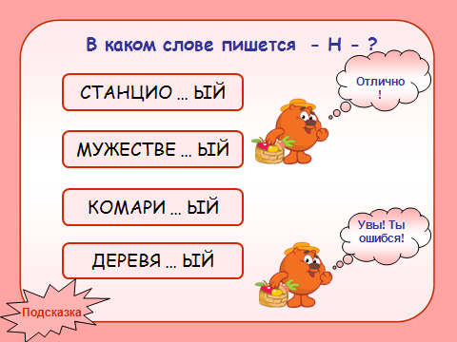

Если ученик ошибся в написании и объяснении, возвращаемся к подсказке, зачитывает тот «кусочек» правила, на правописание которого была допущена ошибка.
Подсказка
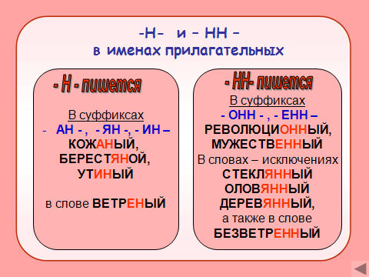

И возвращается к слайду, в котором должен выполнить штрафную работу. На этом слайде нужно выбрать два слова, вставить пропущенную букву, выделить орфограмму. (Штрафной слайд у меня всегда синего цвета).
Штрафной слайд.
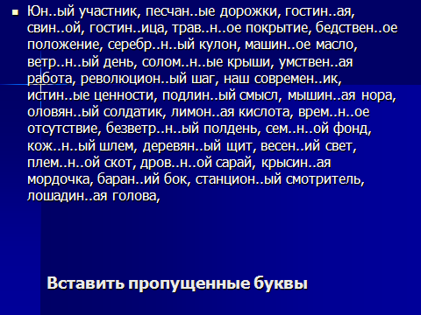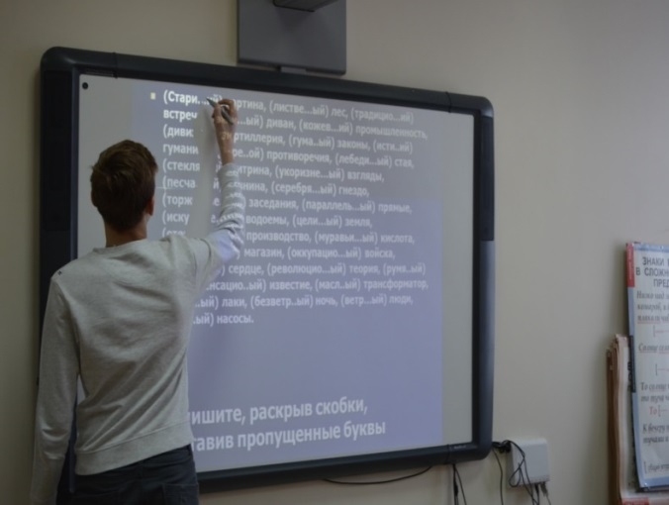

Подсчитываем, сколько жетонов у каждого ряда, они повлияют на выставление оценки в конце урока.
3.Заключительный этап урока самостоятельная работа. Она состоит из двух заданий. Первое задание озвучивается в классе, 2 задание выполняется и проверяется самостоятельно. Тетрадями обмениваются в паре, по слайду осуществляют самопроверку. Самостоятельная работа выполняется по вариантам.
Задание:
1 вариант. Прочитайте первую часть стихотворения, выпишите из него прилагательные с изучаемой орфограммой, озвучьте правило
(у каждого ученика на парте)
Хоть мы умны не по годам, не всё нам ясно и понятно.
А сколько Н писать в -АН-(-ЯН- ) нас мучит всех невероятно.
Как не верти, как не мудри, но с этим суффиксом при встрече
Сначала внимательно прочти, какая встретилась часть речи.
Для прилагательных давно записано в учёных книжках:
Когда -АН-, -ЯН-, то -Н- одно – и больше никаких излишек.
Румяный Дед Мороз взмахнёт серебряною рукавицей –
Здесь -Н- одно лишь подойдёт, а два тут не годится.
А где два -Н-? Ответ простой: в окне с поверхностью стеклянной,
Где оловянный шпингалет и подоконник деревянный.
Туман одно имеет -Н-, но если город стал туманный,
В основе -Н- и суффикс -Н-, и получается два -Н-.
- вариант.
1.Прочитайте стихотворение, выпишите прилагательные с изучаемой орфограммой, озвучьте правило.

Вам скажет каждый джентльмен:
Две буквы -Н- любой порой пиши в словах, где -ОНН- и -ЕНН-,
И только ветреный с одною.
Ему в ответ абориген: на -Н- кончается основа, к ней прибавляешь суффикс –Н- -
С двумя -НН- получишь слово!
А в суффиксах -ИН-, -АН- и -ЯН- пишите Н одно, друзья.
Лишь оловянный, деревянный и стеклянный всегда с двумя!

2 часть задания в самостоятельной работе.
(задание для всех).
1. Вставьте пропущенные буквы, выделите суффиксы
а). утр..ий, мыши..ый, кури..ый;
б) кожа..ый, пламе..ый, оловя..ый;
в). жестя..ой, це..ый, дли..ый.
2. Образуйте прилагательные от существительных, объясните графически выбор –Н- и –НН-
а).береста, чугун, глина, клюква;
б). лимон, кость, кухня, телефон;
в).журавль, петух, дерево, серебро.
Проверка на слайде, выставление оценок, количество жетонов влияет на оценку учеников всего ряда.
Самопроверка.

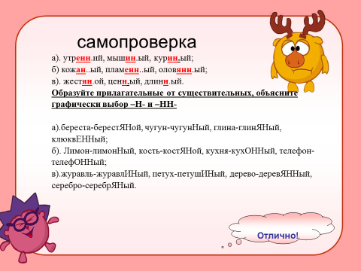

Заключительный этап работы. Чему научились на уроке?
Поднимите руку, кто считает, что поработал сегодня на «5». Выставление оценок.
Д/з. Составить тест из 10 заданий на правописание суффиксов в прилагательном на бумаге, на втором листке приложить ответы

